Java第二阶段_day14_Jquery进阶作业

1.完成表格删除效果，如下图所示，DELETE可删除当前行，清空内容可清空所有数据。

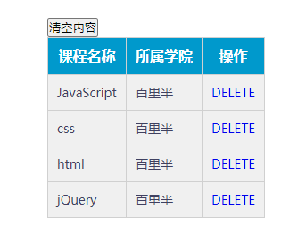

2. 美女相册，如下图所示，点击美女小图，显示大图。





3.文本框输入内容点击发射，产生弹幕效果，如下图所示。

